Пример расчета численности работников по этапам проектирования и постройки круизного судна водоизмещением 3283 т (наклонный стапель).
Круизное пассажирское судно, $D_{п}$=3283 т, постройка на наклонном стапеле. Расчёт выполнён по нормативам (Таблица 3, Приложение 10 — «Суда морские и речные пассажирские водоизмещением от 500 до 5000 т»).
https://docs.cntd.ru/document/1301184142
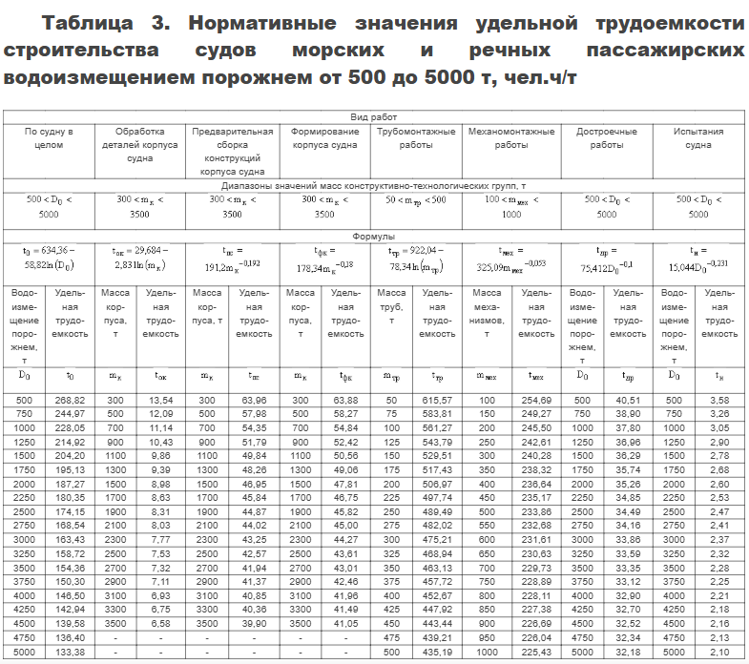
Круизное судно принципиально отличается от постройки других видов судов: при вдвое меньшем водоизмещении удельная трудоёмкость почти в 1,7 раза выше, а доля достроечных работ (отделка кают, общественных помещений, изоляция, мебель) достигает почти половины всей трудоёмкости.
- Исходные данные
Параметр | Обозначение | Значение
Водоизмещение порожнем | $$D_{п}$$ | 3283 т
Туп судна | - | Круизное пассажирское, речное
Построечное место | - | Наклонный стапель
Коэффициент условий постройки | $$k_{у}$$ | 1,10
Коэффициент серийности (головное) | $$k_{с.т}$$ | 1,30
Годовой фонд рабочего времени | $$F_{год}$$ | 1976 ч
Месячный фонд | $$F_{мес}$$ | 165
Коэффициент выполнения норм | $$K_{вып}$$ | 1, 05

Коэффициент $k_{у}$ = 1,10 для наклонного стапеля принят по методике СевГУ.
https://lib.sevsu.ru/xmlui/bitstream/handle/123456789/11507/р_240127.pdf?sequence=1&isAllowed=y
Численные значения $k_{у}$ для стапельной сборки приведены в таблице 1.1 (из методологического документа СевГУ).
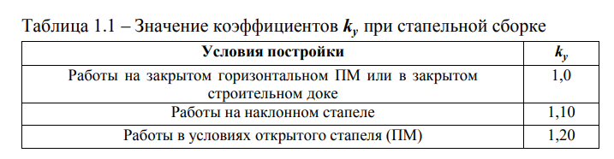
Значения коэффициента серийности приведены в приложении №7 к нормативам трудоёмкости строительства судов, утверждённым приказом Минпромторга России от 23.03.2023 №958 (ред. от 03.12.2025).
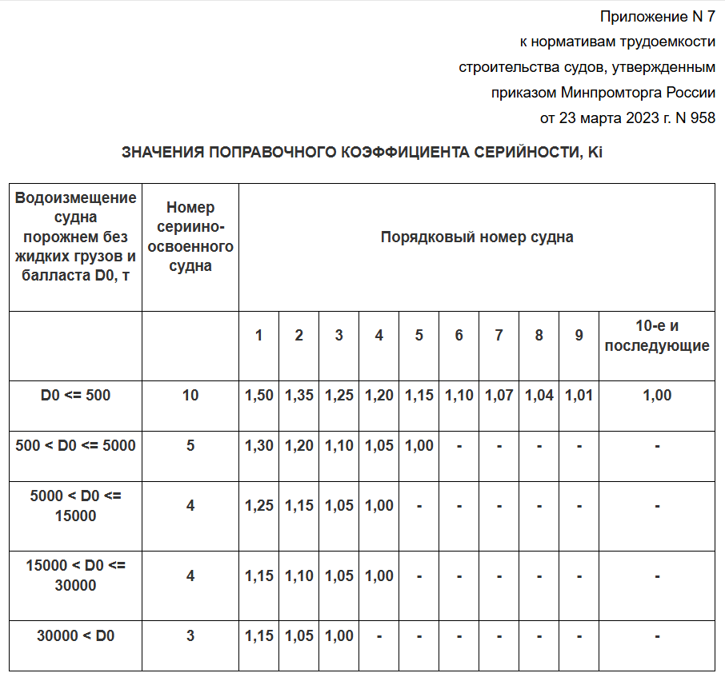
В нашем случае коэффициент серийности $k_{с.т}$= 1,30, учитывая возмещение круизного судна и его постройку как головное.
https://sudact.ru/law/prikaz-minpromtorga-rossii-ot-23032023-n-958/normativy-trudoemkosti-stroitelstva-sudov/prilozhenie-n-7/?ysclid=mu9ga8d22901797611
(ссылка на приложение № 7 к Приказу № 958).
Годовой фонд рабочего времени
$F_{год}$ = (Количество рабочих дней в году) × (Длительность рабочего дня в часах).
В 2026, 2027, 2028 году 365 календарных дней, из них 118 выходных и праздничных.
При стандартной 40-часовой неделе и 8-часовом рабочем дне расчёт будет таким:
$F_{год}$= 247 рабочих дней × 8 часов = 1976
(247 раб. дней – 28 дней отпуска – 10 больничных) х 8 часов = 209 х 8 = 1672
Месячный фонд рабочего времени
$F_{мес}$= 1976:12 = 165 часов.
Коэффициент выполнения норм
$K_{вып}$=1,05 и является типовым для расчета планирования в судостроении.
Основываясь на определении, представленном в Приказе Министерства промышленности и торговли РФ от 14 марта 2023 г. N 822 "Об утверждении порядка определения трудоемкости проектирования, строительства, ремонта, утилизации судна" https://www.garant.ru/products/ipo/prime/doc/406566531/
О том, что:
«Коэффициент выполнения норм времени принимается в среднем размере значений данного коэффициента, сложившемся в организации - потенциальном исполнителе (исполнителе) работ по проектированию, строительству, ремонту, утилизации судна в году, предшествующем выполнению расчета проектной трудоемкости строительства, ремонта, утилизации судна, но не более 1,20»,
И проанализировав несколько источников:
https://hr-portal.ru/article/normirovanie-truda-prosto-o-sereznom?ysclid=mu9i4n0zc687271247
https://inner.su/articles/raschet-chislennosti-personala-po-normam-vyrabotki-metodiki-koeffitsienty-i-formuly/?ysclid=mu9i43l1b505507452
https://mdaudit.ru/blog/raschet-shtatnogo-raspisaniya/
https://www.garant.ru/products/ipo/prime/doc/406566531/
Была оформлена следующая таблица:
Значение показателя $K_{вып}$ | Описание
1, 00 | работа строго по нормам (идеальный случай, редко встречается)
1,05 – 1,10 | средний диапазон для серийных судостроительных верфей при сдельно-премиальной оплате
1,10–1,20 | высококвалифицированные бригады на повторяющихся работах (заготовительный этап, сборка однотипных секций)
ниже 1,00 | если нормы завышены или условия сложнее заложенных

Таким образом, $K_{вып}$ = 1,05 минимальная плановая оценка для укрупнённого расчёта. Оно закладывает умеренный резерв: численность, рассчитанная «по нормам», немного завышается, что компенсирует отпуска, болезни и прочие потери.
- Расчет трудоемкости постройки
Удельная трудоёмкость серийно освоенного пассажирского судна определяется по формуле из Таблицы № 3 Приложения №10 Приказа №958:
$t_{0}$=634, 36 – 58,82 х Ln ($D_{п}$) = 634,36 – 58,82 x Ln (3283) = 158 чел. ч/т.
Трудоёмкость серийно освоенного судна (наклонный стапель):
$T_{c}$= $t_{0}$ x $D_{п}$ x $k_{у}$ = 158 x 3283 x 1,10 = 570 585 чел. ч.
Формула взята из учебника А.И. Мамонтова, Л.И. Чехранова «ОБЕСПЕЧЕНИЕ ПОДГОТОВКИ ПОСТРОЙКИ СУДОВ». https://www.dvfu.ru/upload/medialibrary/ed9/29te5g5m478md42hmmvzr6hqkxffe35n/Мамонтов%20А.И.,%20Чехранова%20Л.И.%20Обеспечение%20подготовки%20построй.pdf
Трудоёмкость головного судна:
$T_{г}$= $T_{c}$ х $k_{с.т}$ = 570 585 х 1, 30 = 741 761 чел. ч.
Формула взята из учебника А.И. Мамонтова, Л.И. Чехранова «ОБЕСПЕЧЕНИЕ ПОДГОТОВКИ ПОСТРОЙКИ СУДОВ».
Электромонтажные работы (рассчитываются отдельно, ~10 % от $T_{г}$ ):
В учебнике Мамонтова приводятся данные по фактической трудоёмкости ЭМР для разных типов судов: танкер — 4,25%, сухогруз — 4,05%, но для более сложных судов — до 8–9,55%.
Круизное судно имеет значительно более развитую электрическую часть (освещение кают, кондиционирование, навигация, развлекательные системы, системы безопасности), чем сухогруз, поэтому доля ЭМР выше.
Оценка 10% — это верхняя граница диапазона, взятая с запасом для укрупнённого расчёта.
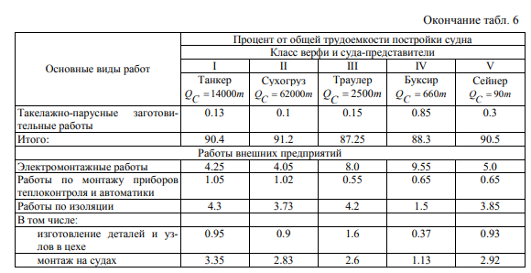
$T_{эмр}$ = 0, 10 х $T_{г}$ = 741 761 х 0, 10 = 74 176 чел.ч.
- Расчет трудоемкости проектирования
В статье «ОПРЕДЕЛЕНИЕ ТРУДОЁМКОСТИ РАБОТ ПРОЕКТИРОВАНИЯ НАДВОДНЫХ КОРАБЛЕЙ И СУДОВ», авторами которой являются инженеры АО «ЦКБ «Алмаз» приводятся диапазоны 3–8% от трудоёмкости постройки для сухогрузов. Для круизного судна взято максимальное значение - 8%, потому что:

- Круизное судно имеет сложную внутреннюю архитектуру — сотни кают, рестораны, зоны отдыха, системы вентиляции и кондиционирования, навигационное оборудование, системы безопасности пассажиров.
- Количество конструкторской документации для пассажирского судна в 2–3 раза больше, чем для сухогруза аналогичного водоизмещения, из-за насыщенности внутренними системами.
- Степень новизны круизного проекта обычно выше — типовые корпуса сухогрузов прорабатываются давно, а круизные суда часто проектируются с нуля под конкретного заказчика.
http://almaz-kb.ru/upload/iblock/6f3/xrokr0l080p80eg36h6x7kybkcgo3e5v.pdf
Таким образом, $T_{пр}$= 0,08 х $T_{с}$= 0,08 х 570 585 = 45 647 чел. ч
Распределение трудоемкости проектных работ по стадиям проектирования является нормативом. Оно установлено в документе «Нормативы трудоёмкости и продолжительности проектирования гражданских судов» № 299024-Н-91, разработанном ЦНИИ «Румб» в 1991 году на основе обработки статистических данных по реальным проектам отечественного судостроения.
https://cyberleninka.ru/article/n/opredelenie-stoimosti-proektnyh-rabot-s-uchetom-kolichestvennyh-i-kachestvennyh-harakteristik-proekta-sudna/viewer
Поэтому, если распределять проектные работы по стадиям и представлять данные в табличном варианте, получается следующее:
Стадия проектирования | Доля, % | Трудоёмкость, чел.ч
Эскизный проект | 5 | 2 282
Технический проект | 20 | 9 129
Рабочая КД (РКД) | 75 | 34 236
Итого | 100 | 45 647

- Распределение трудоемкости постройки по видам работ
Распределение выполнено по средним значениям из диапазонов Приложения №1 Приказа Минпромторга РФ № 958 для речных пассажирских судов.
https://sudact.ru/law/prikaz-minpromtorga-rossii-ot-23032023-n-958/normativy-trudoemkosti-stroitelstva-sudov/prilozhenie-n-1/

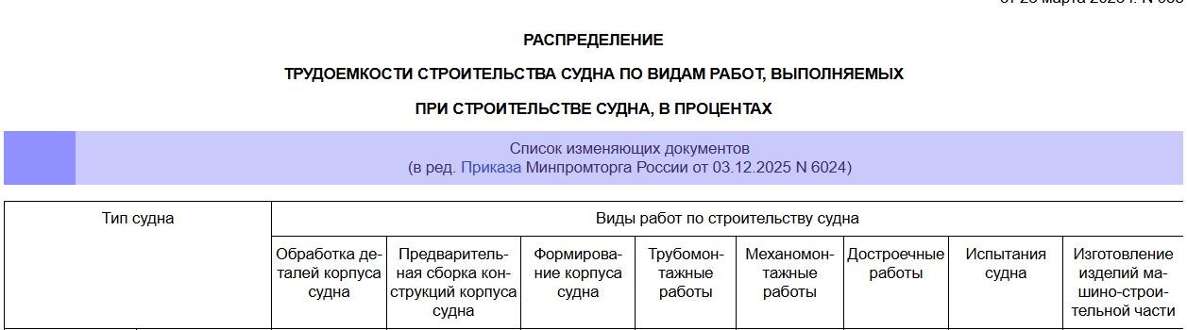
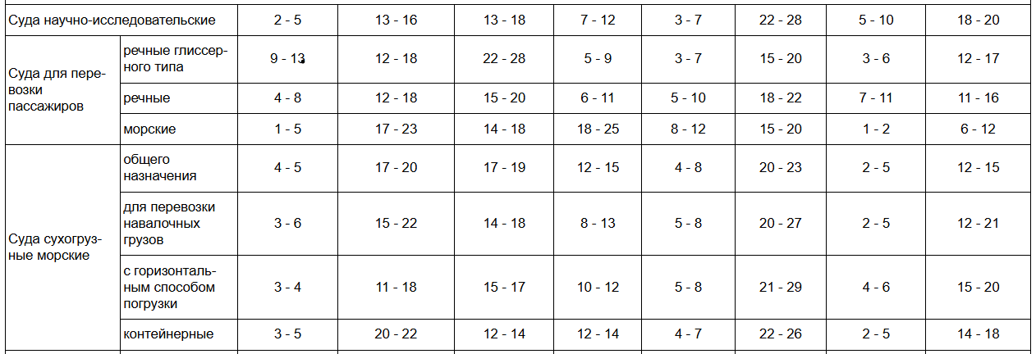
Таким, образом, распределяя постройку круизного судна по видам и представляя данные в табличном варианте, получается следующее:
Вид работ | Доля, % | Трудоёмкость, чел.ч
Обработка деталей корпуса | 6,0 | 47 287
Предварительная сборка конструкций | 15,0 | 114 045
Формирование корпуса | 17,5 | 132 589
Трубомонтажные работы | 8,5 | 65 831
Механомонтажные работы | 7,5 | 58 412
Достроечные работы | 20,0 | 151 134
Испытания судна | 9,0 | 69 550
Изготовление изделий МСЧ | 13,5 | 102 919
Итого (без ЭМР) | 100,0 | 741 761

Ключевое отличие круизного судна: трубомонтаж 8,5 % (против 7 % у сухогруза) — из-за развитых систем водоснабжения, канализации; достроечные работы 20 % (без учёта параллельных монтажей) — отделка кают, общественных помещений, изоляция, мебель.
- Распределение по этапам постройки и расчёт численности
Чтобы ответить на вопрос, сколько нужно людей, чтобы выполнить объем работ, воспользуемся формулой из учебника Мацкевича В. Д. «Основы организации и планирования судостроительного производства» https://djvu.online/file/AAGi4W9exlso0?ysclid=mu9oh8kioy33309577

$N_{i}$ = $\frac{T_{i}}{F_{мес} х t_{\begin{aligned}i \\ \end{aligned}} х K_{вып}}$
Трудоёмкость этапов рассчитана с учётом перераспределения параллельных работ (трубомонтаж, механомонтаж, электромонтаж частично выполняются на стапеле, в основном — на достройке).
Рассчитаем время на этап заготовки.
$N_{заг}$=$\frac{47 287}{165 х 6 х 1,05}$= $\frac{47 287 }{1 039,5}$= 45, 5 = 45 человек.
Для остальных этапов будет использована такая же формула.
Все данные будут внесены в таблицу.
Вид работ | Доля, % | Трудоёмкость, чел.ч | Кол-во человек
Обработка деталей корпуса | 6,0 | 47 287 | 45
Предварительная сборка конструкций | 15,0 | 114 045 | 44
Формирование корпуса | 17,5 | 132 589 | 44
Трубомонтажные работы | 8,5 | 65 831 | 45
Механомонтажные работы | 7,5 | 58 412 | 45
Достроечные работы | 20,0 | 151 134 | 44
Испытания судна | 9,0 | 69 550 | 45
Изготовление изделий МСЧ | 13,5 | 102 919 | 44
Итого (без ЭМР) | 100,0 | 741 761 | 356

Посчитаем кол-во сотрудников, задействованных на монтаж электрооборудования (ЭМР) и стадию проектирования.
$N_{ЭМР}$=$\frac{74 176}{165 х 10 х 1,05}$= $\frac{74 176 }{1 732,5}$= 42,81 = 43 человека.
$N_{ИТР}$=$\frac{45 647 }{165 х 8 х 1,05}$= $\frac{45 647 }{1 386}$= 32,93 = 33 человека.
Таким образом, пиковая одновременная численность – 432 человека.
Чтобы отобразить виды работ в профессии, обратимся к следующей таблице.
Профессия | Виды работ из Приказа № 958 | Кол-во, чел
Корпусники | Обработка | 133
Корпусники | Сборка | 133
Корпусники | Формирование | 133
Трубопроводчики | Трубомотаж | 45
Механики | Механомонтаж | 45
Электромонтажники | ЭМР (из учебника Мамонтова) | 43
Достройщики | Достройка | 88
Достройщики | МСЧ | 88
Сдаточная команда | Испытания | 45
ИТР и вспомогательные | - | 33
Итого: |  | 432

Таким образом,
Общая трудоемкость без ЭМР – 741 761 чел.ч.
Общая трудоемкость – 741 761 + 74 176 = 815 937 чел. ч.
Удельная трудоемкость - 158 чел. ч/т.
Пиковая одновременная численность – 432 человека.
Среднесписочная численность –
Нужно узнать точно, сколько строить будем.
Если 2,5 года = 2,5 и т.д.
$N_{ср}$=$\frac{815 937}{165 х 2,5 х 1,05}$= $\frac{815 937 }{…}$=
Доля проектирования – 8% из-за сложности внутренней архитектуры, систем комфорта и безопасности пассажиров.
Для перевода нормо-часа использовались следующая формула:
Нормо-часы = Человеко-часы х $K_{вн}$.
$K_{вн}$=1,05.
Стоимость нормо-часа ОПР была рассчитана на основании внутренних нормативно-правовых актов АО «Адмиралтейские верфи». Для расчета ИТР использовались данный из открытых источников, например, как hh.

